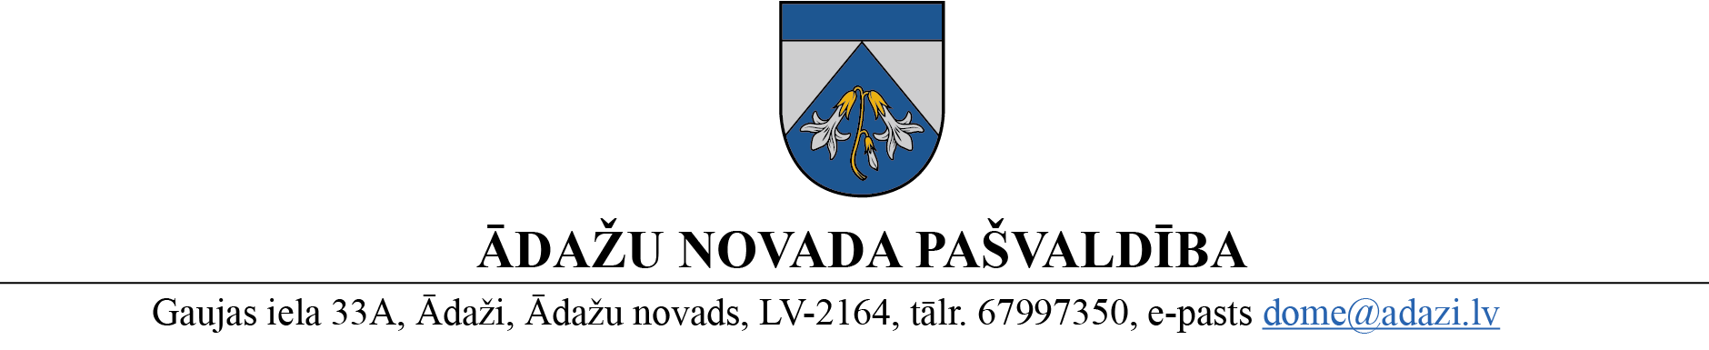

APSTIPRINĀTS
Ādažu novada pašvaldības domes sēdē
2022. gada 23. novembrī
(protokols Nr. 45 § 13)
Grozīti ar 28.12.2023. noteikumiem Nr. 27

NOTEIKUMI
Ādažos, Ādažu novadā

2022. gada 23. novembrī Nr. 36

Valsts autoceļu fonda programmai piešķirto līdzekļu izlietošanas kārtība
Izdoti saskaņā ar likuma “Par autoceļiem”
12. panta sesto daļu un Ministru kabineta
2008. gada 11. marta noteikumiem Nr. 173 “Valsts pamatbudžeta valsts autoceļu fonda programmai piešķirto līdzekļu izlietošanas kārtība”
(Grozīts ar 28.12.2023. noteikumiem Nr. 27)

I. Vispārīgie jautājumi
- Noteikumi nosaka Latvijas Republikas Satiksmes ministrijas Valsts autoceļu fonda programmas ietvaros Ādažu novada pašvaldībai piešķirto valsts pamatbudžeta mērķdotācijas līdzekļu (turpmāk – Ceļu fonds) sadales un izlietojuma kārtību.
- Ceļu fonda līdzekļu turētāja un rīkotāja ir pašvaldība. Līdzekļus ieskaita pašvaldības pamatbudžetā un to uzskaiti veic atsevišķi no citiem pašvaldības pamatbudžeta ieņēmumiem un izdevumiem.
- Pašvaldība ieskaita Ceļu fonda līdzekļus pašvaldības aģentūras „Carnikavas komunālserviss” (turpmāk – Aģentūra) pamatbudžetā un nodrošina to uzskaiti atsevišķi no citiem Aģentūras pamatbudžeta ieņēmumiem un izdevumiem.

II. Ceļu fonda līdzekļu izlietojuma kārtība
- Ceļu fonda līdzekļus izlieto:
  - pašvaldību autoceļu un ielu uzturēšanai, tai skaitā ar uzturēšanas darbu veikšanu saistīto darbinieku atlīdzībai (pielikumā);
  - prioritāri - tranzīta ielām, tiltiem, satiksmes drošības uzlabošanai, autoceļiem un ielām, pa kurām kursē sabiedriskais transports;
  - pašvaldības autoceļu un ielu būvniecībai, tai skaitā atjaunošanai, pārbūvei, nojaukšanai, projektēšanai, būvuzraudzībai un autoruzraudzībai, kā arī Eiropas Savienības struktūrfondu autoceļu un ielu projektu īstenošanai nepieciešamajam pašvaldību līdzfinansējumam un pašvaldību autoceļu un ielu tīkla finansēšanai ņemto kredītu pamatsummas atmaksāšanai;
  - zemes pirkšanai, lai uzlabotu un attīstītu pašvaldības autoceļus un ielas, kā arī bankas konta apkalpošanas izmaksu segšanai.
4.¹ Saskaņojot ar Attīstības komiteju, Aģentūra var veikt ceļu un ietvju posmu seguma vienlaidus atjaunošanu (asfaltbetons, betona bruģakmens) vairāk par 200 m2 ietvei un vairāk par 500 m2 brauktuvei no asfaltbetona seguma uzturēšanas darbu apropriācijai paredzētajiem līdzekļiem.

(Grozīts ar 28.12.2023. noteikumiem Nr. 27)

III. Ceļu fonda līdzekļu izlietojuma plānošanas, uzskaites un izlietojuma pārskatu sniegšanas kārtība
- Ceļu fonda līdzekļu izlietošanas plānošanu un izlietošanu nodrošina Aģentūra ārējos normatīvajos aktos un pašvaldības domes noteiktajā kārtībā.
- Aģentūra sniedz pārskatus pašvaldības administrācijas Grāmatvedības nodaļai par Ceļu fonda līdzekļu izlietojumu 1., 2. un 3. ceturksnī līdz pārskata ceturksnim sekojošā mēneša 15. (piecpadsmitajam) datumam, bet par 4. ceturksni – līdz nākamā gada 15. janvārim, norādot informāciju par darījuma partneri, maksājuma datumu un pamatojošā dokumenta numuru.
- Grāmatvedības nodaļa nodrošina Ceļu fonda līdzekļu ieņēmumu un izdevumu uzskaiti un pārskatu sniegšanu Satiksmes ministrijai tās noteiktajos termiņos un kārtībā.

IV. Noslēguma jautājums
- Ar šo noteikumu spēkā stāšanos spēku zaudē Ādažu novada domes 2014. gada 23. septembra noteikumi Nr. 10 “Valsts autoceļu fonda programmas mērķdotācijas izlietošanas kārtība pašvaldības ielu un ceļu uzturēšanas finansēšanai”.

Pašvaldības domes priekšsēdētāja K. Miķelsone

Pielikums
Ādažu novada pašvaldības
2022. gada 23. novembra noteikumiem Nr. 36

Ceļu fonda līdzekļu izlietošanas sadalījums
(Grozīts ar 28.12.2023. noteikumiem Nr. 27)

Nr.  p.k. | Ielu un ceļu uzturēšanas darbi | Sadalījums (%)
1. | Satiksmes organizācija  Ceļa zīmju, horizontālo apzīmējumu, ātrumvaļņu uzstādīšana un atjaunošana. | 8
2. | Asfaltbetona seguma uzturēšanas darbi  Bedrīšu remonti saskaņā ar vispārējām valsts autoceļu tīklā veicamo darbu izpildes un kvalitātes prasībām atbilstoši autoceļu noslogojumam, kas noteiktas Autoceļu būvdarbu specifikācijās.  Ceļu un ietvju posmu seguma atjaunošana. | 30
3. | Grants seguma uzturēšanas darbi  Tehnikas pakalpojumi (greidera noma, ar vadītāju). | 9
4. | Ziemas periodā uzturēšanas darbi  Ielu un ceļu sniega tīrīšana un kaisīšana ar pretslīdes materiālu. | 48
5. | Tiltu uzturēšanas darbi | 5
 | KOPĀ: | 100

Piezīme: Ielu un ceļu uzturēšanu veic atbilstoši Ministru kabineta 2021. gada 7. janvāra noteikumiem Nr. 26 „Noteikumi par valsts un pašvaldību autoceļu ikdienas uzturēšanas prasībām un to izpildes kontroli”.

